


HUNAN UNIVERSITY

毕业设计(论文)

设计论文题目：
学生姓名：
学生学号：
专业班级：
学院名称：
指导老师：
学院院长：

200 年 月 日


湖南大学毕业设计(论文) 第 页

湖南大学毕业设计(论文) 第 Ⅰ 页

一些约束体系量子哈密顿中算符次序问题

摘 要

根据微分几何中的曲面论，用两个变量就可以完全参数化一个二维曲面。也就是，当一个粒子约束在曲面上运动时，只需要两个独立的变量就可以完全刻画粒子的运动。由于粒子的运动可以在笛卡儿坐标下分解为三个互相正交的方向，动能算符$T$和三个笛卡儿动量$P_{i}(i=1,2,3)$的关系似乎为：
$T=\frac{1}{2μ}\sum_{i=1}^{3}{P_{i}^{2}}$
其中$P_{i}(i=1,2,3)$为厄密算符。事实上，在量子力学中，除非粒子是在自由空间中运动或在经典极限下，此式是不正确的。在存在约束时，上式应代之以
$T=\frac{1}{2μ}\sum_{i=1}^{3}{\frac{1}{f_{i}(x,y,z)}P_{i}}f_{i}(x,y,z)P_{i}$
其中$f_{i}(i=1,2,3)$是非平凡的函数。本文用圆环面，旋转抛物面，旋转单叶双曲面，磁场中的荷电平面转子，球面转子等体系中的量子运动说明函数$f_{i}(i=1,2,3)$是存在的。
在不同的矢势下，荷电粒子的力学动量从而动能的表达式是不同的。本文研究了它们之间和量子规范相因子的关系，发现规范相因子会自然出现在动能算符中。

关键词：量子力学；算符次序；厄密算符；正则量子化；规范变换

湖南大学毕业设计(论文) 第 Ⅰ 页

The operator ordering problem in quantum Hamiltonian for some
constraint systems
Abstract
According to surface theory in differential geometry, the two-dimensional surface is parameterized by two variables. This is, when a particle moves on the surface, only two variables suffice to describe the motion of the particle. However, when examining the same problem in the physical point of view, the motion of the particle can also be described in the three-dimensional Cartesian coordinates. Explicitly, the relation between kinetic energy $T$and Hermitian Cartesian momentum $P_{i}(i=1,2,3)$is speciously
$$T=\frac{1}{2μ}\sum_{i=1}^{3}{P_{i}^{2}}$$
which holds either for the system being free of constraint or for the system in classical limit. Moreover, under constraint, above expression should be replaced by,
$T=\frac{1}{2μ}\sum_{i=1}^{3}{\frac{1}{f_{i}(x,y,z)}P_{i}f_{i}(x,y,z)}P_{i}$
where $f_{i}(i=1,2,3)$are the non-trivial functions. This paper utilizes quantum motions on the torus surface, paraboloid of revolution, hyperboloid of revolution of one sheet, charged planar and spherical rotator etc., to demonstrate the existence of the function$f_{i}$.
Since different vector potentials lead to different kinetic energies, the relationship between these kinetic energies and the gauge phase factors, are studied. Results show that the gauge phase factor can appear in the kinetic operator naturally.

Key Words： quantum mechanics; operator ordering; Hermitian operator; canonical quantization; gauge transformation

湖南大学毕业设计(论文) 第 Ⅰ 页

目 录

1 绪论………………………………………………………..………………..……………….1
1.1 课题背景及目的………………………………………………………………………1
1.2 国内外研究状况………………………………………………………………………2
1.3 课题研究方法…………………………………………………………………………3
1.4 论文构成及研究内容…………………………………………………………………4
2 I 级叶/盘协调转子固有振动特性分析…………………………………………………...5
2.1 基础知识………………..…………………………………………………………. .5
2.1.1 有限元法……………………………………….…………………………….5
2.1.2 循环对称结构的分析方法……….………………………………………… 6
2.2 I级叶/盘转子振动特性的有限元分析……………….…….………………………..7
2.2.1 计算模型……………………………………….……………………….…...7
2.2.2 有限元计算结果及分析………………………………………………….…8
3 I 级叶/盘转子错频方案的对比分析…………………………...………………………....15
3.1 计算模型及主要分析思路…………………………………………………………...15
3.2 基本原理……………………………………………………………………………...17
3.2.1 多自由度系统的固有频率和振型…………………………………………...17
3.2.2 多自由度系统的振动响应…………………………………………………...19
3.3 协调系统的模拟……………………………………………………………………...19
3.4 错频方案的拟定……………………………………………………………………...21
3.5 多自由度系统的强迫响应分析……………………………………………………...23
3.5.1 动态响应的计算方法………………………………………………………. .23
3.5.2 强迫响应分析前的准备工作…….…………………………………… ….....25
3.5.3 动态响应的计算结果与分析……………………………. ….……… .……..27
湖南大学毕业设计(论文) 第 Ⅱ 页

3.6 实际错频方案的动态响应分析…………………………………………………...34
3.6.1 实际错频转子叶片的频率分布…………………………………………...34
3.6.2 动态响应的计算结果与分析……………………………………………...36
4 结论………………………………………………………………………………………53
致谢…………………………………………………………………………………………..54
参考文献……………………………………………………………………………………..55
附录…………………………………………………………………………………………..56
附录A……………………………………………………………………………………56
附录B……………………………………………………………………………………57

湖南大学毕业设计(论文) 第 7 页

3 I级叶/盘转子错频方案的对比分析
在叶轮机械领域，对一个实际的叶盘转子，错频是指由于单个叶片之间因几何上或结构上的不同而造成的其在固有频率上的差异^{[2]}。……
……

3.5多自由度系统的强迫响应分析
由前面的分析可知，响应分析在数学上是一个具有38个自由度的二阶线性微分方程的数值积分问题^{[3, 6-9]}。……
3.5.1 动态响应的计算方法

1.系统的运动方程
多自由度系统运动微分方程的一般形式为：……
(1)……
(2)……

2.微分方程组的数值积分
一阶常系数微分方程组的初值问题可表述为：……
3.5.2 强迫响应分析前的准备工作
……

湖南大学毕业设计(论文) 第 24 页

（2.3）
（3.1）

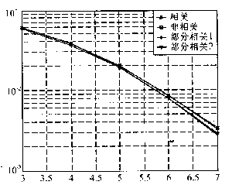
所有用户的平均误比特率
信噪比/dB
注：此图中的曲线对应关系与图2.1相同.
图2.3 部分相干解调与相干和非相干解调平均误码性能的比较

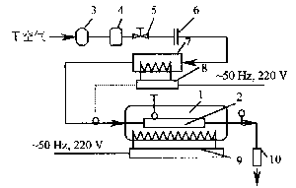
1-太阳模拟器；2-单管及31个PCM容器；3-气泵；
4-干燥过滤器；5-手动调节阀；6-孔板流量计；
7-空气预热器；8，9-调功器；10-空气换热器.
图3.1 单管换热系统流程图
湖南大学毕业设计(论文) 第 25 页

表2.1 方法—干扰抑制结果
干扰类型 | 目标信号 | 阵元数 | 干扰采样值数 | SINR(dB)
第一类干扰 | 信号1 | 8 | — | 30.58
第一类干扰 | 信号1 | 4 | — | 21.16
第一类干扰 | 信号4 | 8 | — | 38.28
第一类干扰 | 信号4 | 4 | — | 19.41
第二类干扰 | 信号4 | 8 | 30 | 4.69
第二类干扰 | 信号4 | 8 | 19 | 4.83
第二类干扰 | 信号4 | 4 | 30 | -0.42

表3.1 各组分lgB_{i}值
序号 | T=1500K |  | T=2000K
序号 | 组分 lgB_{i} |  | 组分 lgB_{i}
1  2  3  4  5  6  7  8  9  10  11  12  13  14  15 | O₂⁺  HO₂  H₂O⁺  N₂⁺  H  OH  CO⁺  H₂⁺  O  H₂O₂  CO₂⁺  HCO*  N⁺  CH₂O⁺  NO⁺ | 5.26  5.26  4.76  3.97  3.54  3.29  3.26  2.54  2.30  1.62  1.40  -0.47  -4.85  -6.91  -16.60 | HO₂  O₂⁺  H₂O⁺  H  H₂⁺  OH  O  N₂⁺  CO⁺  CO₂⁺  H₂O₂  HCO*  N⁺  CH₂O*  NO⁺ | 6.43  6.42  6.18  6.12  6.04  5.91  5.59  4.87  3.98  3.76  3.09  0.24  -2.81  -6.13  -11.76
注：“+”表示重要组分，“*”表示冗余组分.

表3.3 压降损失计算结果 Pa
换热器 | 热边压降损失 | 冷边压降损失
初级  次级 | 2974.37  2924.65 | 2931.52  3789.76
湖南大学毕业设计(论文) 第 26 页

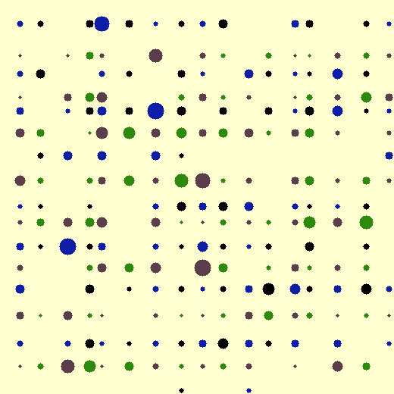
(a) 分 布 (b) 大小与色彩 (c) 间距、大小与色彩均
符合$1/f$规律图 符合$1/f$规律图 符合$1/f$规律图
图2.5 图案例

湖南大学毕业设计(论文) 第 41 页

附录B 1/f频谱图

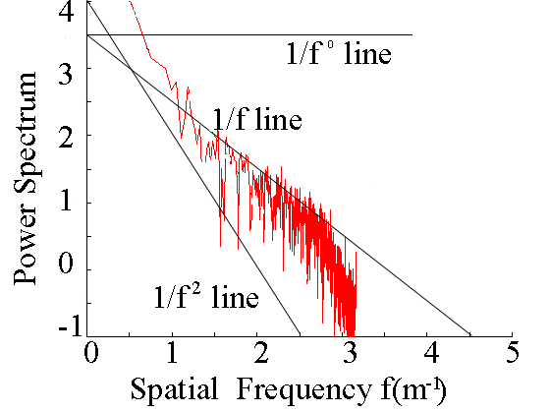
图A1 频谱图

湖南大学毕业设计(论文) 第 42 页

附录C 一维1/f波动数据的生成

clear all
close all

M = 2*256;
K = 1;
f = 1:M;
s = K*1./f ;

figure(1); plot(s); grid;

LOGs = log10( s );
LOGf = log10( f );

figure(4); plot( LOGf,LOGs ); grid;

hh = sqrt( m*s );

m = 2*M-1;
h2( 1:M ) = hh( 1:M );
h2( M:m ) = hh( M:-1:1 );
figure(2); plot(h); grid;

pp = rand( 1,m );
re = h2 .* cos( pp ) ;
im = h2 .* sin( pp ) ;
hh = re + i*im ;

……

